# й класс Математическая грамотность

## 6мг-4 Геометрические задачи на построение

и на изучение свойств фигур: геометрические фигуры на клетчатой бумаге, конструирование

Составила Алинская Лариса Валентиновна, МКОУ Железнодорожная СОШ № 121

**Цели:** знакомство обучающихся с различными задачами на раз- резание и складывание фигур; формирование пространственного воображения обучающихся.

### Задачи:

* рассмотреть различные способы решения геометрических за- дач на разрезание и складывание фигур на плоскости; позна- комить с задачами на клетчатой бумаге и их решением;
* развивать геометрические навыки, применительно к практи- ческим ситуациям, формулировать и аргументировать соб- ственную позицию, работать с геометрическими фигурами, телами.

### Планируемые результаты:

*Предметные и метапредметные:* применять математические зна- ния для анализа практических ситуаций, умение строить математи- ческие модели практических ситуаций.

*Личностные:* видеть возможность применения математических знаний.

### Ход урока

1. **Организационный момент.**

Приветствие. Проверка готовности учащихся к уроку.

### Актуализация знаний

Учитель: Чтобы нам плодотворно сегодня потрудиться, немного разомнемся.

**Задача 1.** Разминка для головы: переставьте одну спичку так, чтобы равенство было верным.

Ученики предлагают свой вариант.

### Основной этап.

Учитель: Тема нашего урока связана с применением геометрии в повседневной жизни.

Есть ли у вас примеры из жизни, когда вам пригодились знания по геометрии?

Посмотрите на картинку и назовите геометрические понятия, которые вы видите (угол, прямые). Какие свойства вы вспомните, связанные с ними?

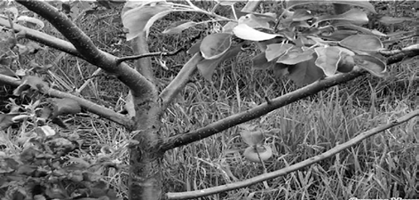

Ученики: Две ветки — параллельные прямые, ствол и ветки ра- стут под углом и т.д.

Любой садовод использует эти понятия при весенней обрезке плодовых деревьев. Более того, ему необходимо уметь измерять углы.

**Задача 2.** Оказывается, угол, который образует ветвь со стволом плодоносящего дерева (он называется углом отхождения), влияет на плодоношение. Оптимальным углом отхождения скелетных вет- вей считается угол 50–60°. Ветви с углом отхождения менее 45° и более 80° рекомендуется удалять.

Учитель: Что нам нужно сделать, чтобы определить, какую ветку нам нужно удалить.

Ученики: Нужно узнать, сколько градусов каждый угол. Учитель: Что нам для этого понадобится?

Ученики: Для определения угла нам нужны линейка и транспор- тир.

Ученики с помощью транспортира по фотографии определяют, какие ветви нужно удалять (углы менее 45° и более 80°). Их задача, кроме измерения угла, наметить порядок действия.

В беседе формируется порядок действия по измерению угла по фотографии. Ученики приводят аргументы, почему некоторые углы по фотографии нельзя определить достоверно.

Учитель: Есть ещё много ситуаций в жизни, где требуется по- строить модели, связанные с геометрическими понятиями. Догада- лись, о каких задачах идёт речь?

Известно, что с этими задачами, очевидно, столкнулся ещё пер- вобытный человек, когда пытался раскроить шкуру убитого зверя, чтобы сшить себе одежду. Любой портной до сих пор решает такие задачи, чтобы сэкономить ткань. Решения многих простых подоб- ных задач были найдены ещё древними греками.

Ответы детей.

Да, конечно, речь идёт о задачах на разрезание. Задачи на разре- зание или на перекраивание фигур возникли в глубокой древности. Уже в VII в. до н.э. в Индии в книге «Правила верёвки» рассматри- ваются задачи на перекраивание фигуры, состоящей из двух квадра- тов, в равновеликий ей квадрат и перекраивание прямоугольника в квадрат. Первый письменный источник с подобными задачами от- носится к Х веку — это фрагменты трактата персидского астронома Абул-Вефа, жившего в Багдаде. Профессиональные математики все- рьёз занялись задачами на разрезание ближе к середине XIX века.

**Задача 3.** Разрежьте прямоугольник, длина которого равна 9 клеткам, а шири- на 4, на две равные части так, чтобы из них можно было сложить квадрат.

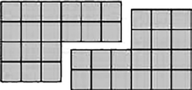*Решение:*

**Задача 4.** Постройте прямоугольный треуголь- ник, у которого две стороны равны. Разрежьте его на три неравные части, из которых можно было бы со- ставить два равных квадрата.

*Решение:*

Если вспомнить вид коврика для раскройки ткани или разделки теста или обратную сторону клейкой декоративной пленки (мас- штабная клетка), та на ум приходят целый класс задач — задачи на нахождении площади фигуры на клетчатой бумаге. Этот же приём вы будете использовать на уроках физики.

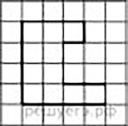На клетчатой бумаге с размером клетки 1 × 1 изображена фигура. Найдите её площадь.

Ваши варианты. Как можно решить данную задачу?

Ученики предлагают свои варианты. Сконструируйте аналогичную задачу, реше-

ние которой будет полезно в жизни (например, покупка линолеума для пола сложной формы при небольших средствах).

### Подведение итогов.

Учитель: Подведите итог. Что вы делали на уроке? Какие задачи вам показались неизвестными, интересными, полезными?

Итак, мы часто встаём перед задачами в жизни, которые от нас требуют применения математических умений и навыков, знаний формул, правил вычислений. Их важность подчеркивается тем, что на итоговом экзамене эти типы задач встречаются систематически.

1. **Домашнее задание.**

# Креативное мышление

## 6кр-4

## Новая жизнь старых вещей

Составила Поршнева Елена Владимировна, МКОУ НР Мичуринская СОШ № 123

**Цель:** «разбудить» фантазию детей, дать возможность в процес- се коллективного или индивидуального творчества находить ориги- нальные решения поставленной проблемы.

**Задачи:** показать возможности «второй жизни» старых вещей, сделав оригинальную, полезную, красивую вещь.

### Планируемые результаты:

*Предметные:* сформировать представления о целесообразности вторичного использования бытовых отходов,

*Метапредметные:*

* научиться грамотно и доступно представлять продукт своего творчества, делать эскиз и описание производственного про- цесса;
* воспитывать уважение к результатам своего труда и своих сверстников;
* совершенствовать взаимодействие в группах.

*Личностные:*

* развивать познавательный интерес;
* способствовать развитию творческих способностей (фанта- зии, воображения);
* волевая саморегуляция

**Оборудование:** презентация, карточки с заданиями, бумага, цветные карандаши, фломастеры.

### Ход урока

1. **Организационный момент.**

Здравствуйте ребята! Сегодня вам предстоит работать в груп- пах. Чтобы не было обид, выберите себе по одной геометрической фигуре. (Предлагаются фигуры нескольких видов разных цветов — в зависимости от численности класса. Надо, чтобы количество обучающихся в группе было не более пяти человек. Группы мож- но сформировать либо по цвету, либо по форме. Например: взять треугольники, четырёхугольники, пятиугольники и круги четырёх

разных цветов. Тогда группы формируются либо все треугольники, либо все фигуры одного цвета).

### Актуализация знаний.

А теперь попробуйте угадать, чем сегодня займемся на уроке. Человек уже на заре своего существования владел разными ве-

щами. Сначала их было немного: примитивная одежда, простейшие орудия — только самое необходимое. С развитием общества разви- валась и промышленность. И теперь у нас очень много вещей, кото- рые надоедают, устаревают, просто ломаются.

Что с ними делать? (слайд 1, вылет 1). Но планета задыхается под грудами мусора! (слайд 1, вылет 2). Но дым загрязняет воздух! (слайд 1, вылет 3).

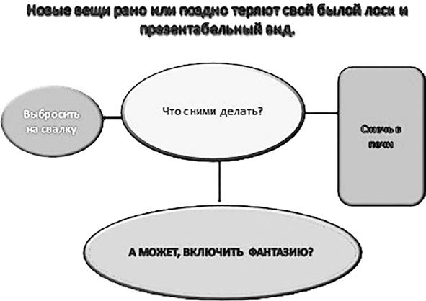

Обучающиеся предлагают альтернативы. Учитель направляет их к формулировке темы урока.

### Сообщение темы и цели урока.

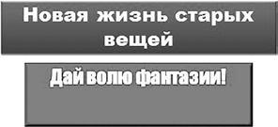Итак, тема нашего занятия «Новая жизнь старых вещей» (слайд 2).

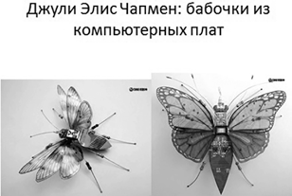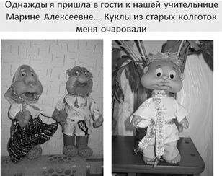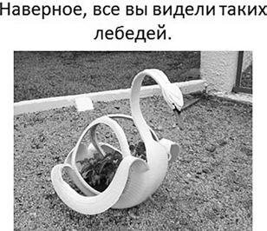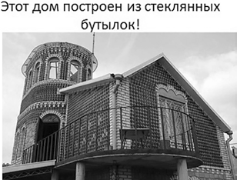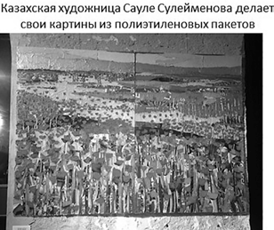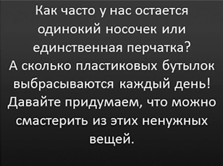Посмотрите, какую замечательную новую жизнь дали мастера вещам, которые иначе оказались бы на свалке! (показ презентации, слайды 3–8)

Давайте попробуем придумать, что можно сделать из одинокого носка, одинокой перчатки или из нескольких пластиковых бутылок. (Группам выдается задание). Задача обучающихся — придумать, на- рисовать и описать процесс изготовления.

1. **Физкультминутка** (примерно на 20-й минуте урока).
2. **Представление результатов** (за 10 минут до конца урока).

Один человек от группы представляет результат коллективной деятельности (по полторы-две минуты на выступление).

Участники других групп оценивают оригинальность идеи.

### Подведение итогов. Рефлексия.

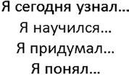Ученикам предлагается продолжить предложения (слайд 9).

1. **Домашнее задание** (дифференцированное) (слайд 10).

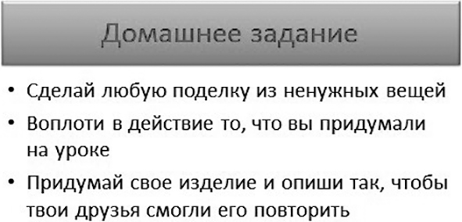

# Глобальные компетенции

## 6гл-1

## Здоровье: глобальные проблемы и основы здорового образа жизни

Составила Шмыгалева Ольга Сергеевна, МБОУ Новолуговская средняя школа № 57

**Цель:** сформировать представление о здоровье как одной из главных ценностей человеческой жизни.

### Задачи:

*Образовательные:*

* создать условия для формирования у учащихся отношения к здоровью как одной из важнейших ценностей человека;
* развить умение анализировать и делать прогнозы по про- блеме укрепления здоровья людей и продления их активной жизнедеятельности.

*Воспитательные:*

* сформировать основы здорового образа жизни;
* формировать критическое мышление — рассмотреть с раз- личных точек зрения проблемы здоровья человека в мире.

*Развивающие:*

* совершенствовать способности анализировать, синтезиро- вать информацию, наблюдать и делать выводы;
* формировать навыки здорового образ жизни, развивать спо- собности применения новых знаний.

### Планируемые результаты:

*Предметные:* уметь определять влияние здорового образа жизни на человека.

*Метапредметные:* уметь находить и извлекать информацию из различных текстов, касающуюся глобальных проблем.

*Личностные:* обладать широтой взглядов и ответственностью, понимать ценность здоровья, потребность вести здоровый образ жизни.

### Ход урока

1. **Организационный этап.**

Вступительное слово учителя, создание благоприятной психоло- гической обстановки.

### Постановка цели и задач урока. Мотивация учебной дея- тельности учащихся.

Ребята, вы любите жизнь? Что такое жизнь? (ответы учащихся) Послушайте высказывание:

«Относись с уважением к своим чувствам, не притупляй их, пре- бывая в состоянии наркотического опьянения, депрессии или до- бровольного ступора. Пытайся каждый день замечать что-то новое. Обращай внимание даже на мельчайшие детали. Даже если ты не живёшь в лесу, всегда будь настороже. Чувствуй вкус пищи, запах отдела бытовой химии в супермаркете, замечай, как эти резкие хи- мические запахи влияют на органы чувств. Ходи босиком и отме- чай, что при этом чувствуешь; каждый день делай важные откры- тия, которые дарит тебе осознанность. И береги всё живое — своё тело, интеллект, тех, кто живёт рядом, и всю планету. Не загрязняй свою душу апатией, а организм — нездоровой пищей, как не стал бы намеренно сливать в чистую реку промышленные отходы. Относясь к окружающему миру с беспечностью и пренебрежением, никогда не станешь настоящим человеком». (Элизабет Гилберт)

Нужно ли соблюдать какие-либо правила, чтобы наша жизнь была долгой и счастливой? (Ответы учащихся)

Если мы исключим здоровье из нашего списка, будет ли наша жизнь счастливой? (Ответы учащихся)

Кто может сформулировать тему урока? О чём мы сегодня будем разговаривать?

Тема урока: Здоровье: глобальные проблемы и основы здорово- го образа жизни.

А как вы думаете, какова цель сегодняшнего урока? (Выяснение цели, основных задач, дети формулируют, учитель записывает, вы- водит на слайде)

### Актуализация знаний.

Сегодня на уроке мы поговорим о здоровом образе жизни. В век технического прогресса, как вы думаете, что для нас дороже всего? (Ответы детей) Конечно же, здоровье! Здоровье человека — это главная ценность. Его не купишь ни за какие деньги. Люди почему- то не ценят то, что досталось им даром. Например, здоровье, кото-

рое мы получаем от природы. Ленимся делать утреннюю зарядку, слишком много едим, портим глаза у телевизора и компьютера, ку- рим и пьём алкоголь. В общем, как будто нарочно делаем всё, чтобы здоровья стало меньше.

Поработаем в парах, объясните друг другу значение пословиц:

* Быстрого и ловкого болезнь не догонит.
* Здоровье не купишь, его разум дарит.
* В здоровом теле — здоровый дух.
* Будь умеренным в еде, но не в работе.
* Сон — лучшее лекарство.
* Живи разумом, так и лекаря не надо. (Работают в парах)

Здоровье — плод воздействия разнообразных факторов на уни- кальную систему природы «человек». Каждый человек должен уметь управлять своим здоровьем с учётом риска заболеваний и особенностей психологического, физиологического факторов.

Давайте попробуем дать определение, что такое здоровье? (От- веты учащихся)

Что такое ЗОЖ?

Вы абсолютно правы. ЗОЖ — индивидуальная система поведе- ния человека, направленная на сохранение и укрепление здоровья.

А какие компоненты включает данная система поведения? (От- веты учащихся)

* Правильное и сбалансированное питание.
* Соблюдение режима труда и отдыха.
* Двигательная активность.
* Закаливание организма.
* Отказ от вредных привычек.
* Правильное и безопасное поведение дома, на улице, в обще- ственных местах, на рабочем месте.

### Изучение нового материала.

Ребята, какие проблемы человечества можно назвать глобаль- ными? (ответы учащихся) Проблему здоровья можно отнести к со- временным глобальным проблемам? Почему? (Беседа с учащимися) Проблема охраны здоровья приобретает особую значимость для всего человечества в связи с обострением в последнее время эколо- гической ситуации, истощением ресурсов и демографическим взры- вом, который охватил страны третьего мира и уже угрожает нам

перенаселением, голодом и глобальными эпидемиями.

Несмотря на невероятные улучшения в сфере охраны здоровья, произошедшие в мире начиная с 1950 года, до сих пор сохраняется целый ряд проблем, требующих срочного решения.

К их числу относятся (хорошо, если бы были подобраны тексты и ученики по группам выделяли из текста проблему):

* недоступность национальных систем здравоохранения для 1 миллиарда жителей планеты;
* ежегодная смерть 36 миллионов человек от незаразных бо- лезней, таких как сердечно-сосудистые заболевания, рак, диабет и хронические заболевания лёгких (при этом четверть от общего числа умирающих за год людей не доживает до 60-летнего возраста);
* сердечно-сосудистые заболевания, являющиеся главной сре- ди всех причин смертности на Земле;
* ежегодная смерть более 7,5 миллионов детей младше 5 лет от недоедания и болезней, которые чаще всего могут быть пре- дотвращены;
* очень высокая смертность людей от инфекционных заболева- ний;
* быстрое распространение СПИДа/ВИЧ (2 миллиона умер- ших от СПИДа);
* ежегодная смерть 1,7 миллионов человек от туберкулёза и 9,4 миллионов новых случаев заражения в год;
* эпидемии, инфекции;
* табакокурение, которое, как всем известно, убивает миллио- ны людей. При этом также наносится вред жизни и здоровью других людей, окружающих курильщика (так называемое

«пассивное курение»);

* ожирение, которое, как правило, является результатом пере- едания (нездорового питания) и недостаточной физической активности;
* наркомания, так как мировой рынок запрещенных наркоти- ческих веществ имеет огромный объём, оцениваемый при- близительно в 320 миллиардов долларов.

Преодолеть все эти и другие проблемы, связанные с охраной здо- ровья, человечество способно лишь сообща через международные системы координации действий, такие как Всемирная организация здравоохранения, ЮНЭЙДС и другие организации под эгидой ООН. Может ли каждый из нас внести вклад в решение этой проблемы?

Как это сделать? (Беседа)

### Физкультминутка

Голову поднимем выше И легко-легко подышим. Подтянитесь на носочках Ровно столько раз,

Сколько пальцев на руке у вас! Раз, два, три, четыре, пять, Топаем ногами,

Раз, два, три, четыре, пять, Хлопаем руками.

### Закрепление нового материала.

Давайте проверим, как вы поняли сегодняшнюю тему.

**Задание 1.** Алиса предложила своим подругам перейти на здо- ровый образ жизни. Какие из перечисленных действий помогут подругам соблюдать правила здорового образа жизни? Выберите

«Да» или «Нет» для каждого действия.

|  |  |  |
| --- | --- | --- |
| Действие | Да | Нет |
| Все подруги должны заняться каким-нибудь видом спорта |  |  |
| Перестать есть мясо и стать вегетарианками |  |  |
| При покупке продуктов отдавать предпочтение натураль- ным продуктам |  |  |
| Любая физическая нагрузка (ходьба, зарядка ...) могут помочь стать здоровее |  |  |
| Перестать покупать колбасные изделия, сладости |  |  |

**Задание 2.** Посовещавшись, подруги решили перейти на пра- вильное питание. Запишите не менее 7 продуктов, которые попали под запрет в питании подруг.

**Задание 3.** Злоупотребление алкоголем является одной из акту- альных проблем человечества. Широкая продажа и реклама алко- гольных напитков, социальная, экономическая и психологическая напряжённость, неорганизованность досуга и отдыха способствует алкоголизации. Хронический алкоголизм ведет к более тяжёлому состоянию — алкогольному психозу. Алкогольный образ жизни ве- дёт к преждевременной смерти. Алкоголизм — огромное социаль- ное зло, которое изнутри «разъедает» личность, нанося огромный урон обществу.

*Вопрос 1*. Алкоголизм — это болезнь или распущенность? Ответ обоснуйте.

Малейшее содержание алкоголя в крови вводит клетки в состо- яние наркоза и отравления. В результате нарушается работа мозга, память и внимание. Алкоголь повреждает слизистые оболочки пи- щевода и желудка, клетки печени, разрушает эритроциты, обедняет организм витаминами и ведёт к ожирению сердца.

*Вопрос 2*. Выберите один верный вариант ответа: может ли хро- нический алкоголизм отразиться на здоровье будущих детей чело- века, страдающего этим недугом?

1. нет, так как алкоголизм не передается по наследству;
2. нет, если один из родителей не страдал алкоголизмом;
3. да, но в очень редких случаях;
4. да, нередко дети хронических алкоголиков появляются на свет с физическими и психическими недостатками.

### Итоги урока. Рефлексия.

Какое значение для здоровья человека имеет здоровый образ жизни? (Здоровый образ жизни является универсальным средством профилактики заболеваний, укрепления и сохранения здоровья)

От чего зависит состояние здоровья человека? (Состояние здо- ровья зависит от психологического климата в семье, в школе; со- блюдения режима дня, учёбы и отдыха; рационального питания, отношения к табаку, алкоголю, наркотикам; соблюдения правил личной гигиены и др.)

Что интересного вы узнали на уроке?

Какие выводы можете сделать по теме сегодняшнего урока? (От- веты учащихся)

Здоровье человека, в первую очередь, зависит, прежде всего, от условий и образа жизни. Необходимо выработать в себе привычку проявлять элементарную заботу о сохранении здоровья, об укре- плении и создании его резервов.

Сберечь и увеличить резервы физического и психического здо- ровья людей — означает, без всякого преувеличения, приумножить потенциал могущества страны.

### Домашнее задание.

Подготовить примерные рекомендации по здоровому образу жизни (буклет, плакат, брошюра).

## 6гл-2 Продовольственная проблема

Составила Фёдорова Ксения Александровна, МБОУ Новолуговская СОШ № 57

**Цель:** определить суть глобальной продовольственной пробле- мы, её причины и пути решения.

### Задачи:

*Образовательная:* формирование понятия о глобальной продо- вольственной проблеме человечества, её сущности, причине воз- никновения и путях решения.

*Воспитательная:* продолжить прививать любовь к планете и её ресурсам, заставить задуматься о будущих поколениях и о том, что мы оставляем им.

*Развивающая:* продолжить развитие у детей памяти, внимания, критического и логического мышления; развить способности вы- сказать и отстоять свою точку зрения.

### Планируемые результаты:

*Предметные и метапредметные:* осознает и понимает глобаль- ные проблемы, понимает взаимосвязь процессов, в которых уча- ствует человечество

*Личностные:* способен сочувствовать, обладает широтой взгля- дов и ответственностью.

### Ход урока

|  |  |  |
| --- | --- | --- |
| Этап урока | Деятельность учителя | Деятельность обучающихся |
| Актуализа- ция знаний (5-7 мин) | 1. Приветствие обучающихся | 1. Приветствие учителя |
| 2. Актуализация имеющихся знаний по теме.  Глобальные проблемы человечества — это проблемы, касающиеся всего чело- вечества.  Глобальные вопросы требуют и глобаль- ных ответов — широкого международно- го сотрудничества для их решения.  Ребята, а о каких проблемах человече- ства вы уже слышали? (учитель подво- дит детей к нужному варианту ответа) | 2. Ответы на вопросы учителя в ходе актуализа- ции имеющихся знаний.  Учащиеся перечисляют глобальные проблемы. |

|  |  |  |
| --- | --- | --- |
|  | Продовольственная проблема, связанная с хроническим недоеданием миллионов людей и голодом во многих слаборазви- тых странах | Одна из наиболее акту- альных проблем челове- чества — продовольствен- ная проблема |
| 3. Совместная постановка целей и задач для данного урока | 3. Совместная постановка целей и задач для данного урока |
| Основная часть  (40 мин) | 1. Прежде чем мы с вами сможешь опре- делить пути решения проблемы, нам нужно установить её причины.  Давайте с вами выполним задание № 1 и сформулируем одну из главных причин продовольственной проблемы (10 мин) | 1. Выполняют задание, формулируют причину |
| 2. Как вы верно определили, одной из причин продовольственной проблемы является то, что многие люди халатно и расточительно используют и отно- сятся к продуктам питания, тем самым  расходуя большое количество ресурсов, из которых продукты были созданы.  Скажите, как мы можем решить данную проблему?  (Дети высказываются, учитель на доске создаёт схему предложенных вариантов. Учитель подводит детей к варианту, содержащему мысль о рациональном ис- пользовании продовольствия) (5-7 мин) | 2. Дети высказываются, учитель на доске создаёт схему предложенных вариантов |
| 3. Итак, давайте с вами выполним зада- ние № 2 и вместе уже с известным нам Георгием найдем пути рационального использования продуктов (10 мин) | 3. Выполнение задания, обсуждение |
| 4. Не только мы с вами способствуем увеличению объёмов потребления то- варов, но есть и другая сторона медали. Выполним задание № 3 и найдём ещё некоторые стороны и грани этой про- блемы (10-13 мин) | 4. Выполнение задания, обсуждение |
| Рефлексия (5 мин) | 1. Подведение итогов занятия | 1. Подведение итогов занятия совместно с учителем |

**Задание 1.** Георгий готовился к докладу «Не выбрасывайте про- дукты». Он нашёл в интернете рисунки с информацией о том, сколь- ко продуктов и еды в мире ежегодно выбрасывают, и решил вклю- чить их в свою презентацию.

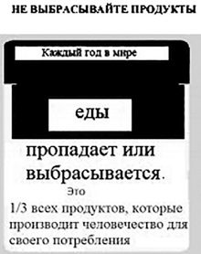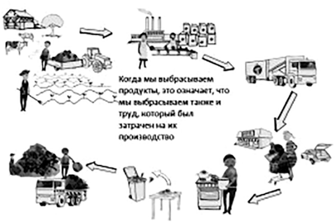

Какие из приведенных ниже высказываний подтверждают ин- формацию о том, что в мире пропадает много продуктов и еды? Вы- берите все верные высказывания. Поставьте «√» около каждого вы- бранного ответа.

1. Фрукты, овощи, орехи относятся к продуктам здорового пи- тания.
2. Во многих кафе в конце дня производят учёт остатков еды и отправляют их в мусорные контейнеры.
3. В магазинах используют одноразовые пакеты для упаковки продуктов. А что будет с пакетами потом — мало кто задумы- вается.
4. Физическая нагрузка в сочетании со здоровым питанием ле- жит в основе хорошего здоровья.
5. Точные прогнозы погоды помогают фермерам выращивать хорошие урожаи.
6. Во многих странах семьи выбрасывают около четверти ку- пленных в магазине продуктов.

**Задание 2.** Георгий предложил своей семье вести хозяйство так, чтобы не выбрасывать продукты и еду. На семейном совете он об- судил это с родителями и младшим братом. Какие из перечислен- ных действий помогут семье Георгия не выбрасывать продукты, а какие — нет? Поставьте «√» в каждой строке.

|  |  |  |
| --- | --- | --- |
| Действие | Поможет ли действие НЕ выбрасывать продукты | |
| Да | Нет |
| Больше выращивать овощей на даче |  |  |
| При покупке обращать внимание на срок годности продуктов — время, когда закончится возможность безопасно использовать продукты |  |  |
| Если останется готовая еда, использовать её для при- готовления нового блюда |  |  |
| Покупать непривычные продукты |  |  |
| Ходить за покупками на рынок, а не в магазин |  |  |
| Составлять списки продуктов, когда идёшь в магазин |  |  |

**Задание 3.** Георгий прочитал небольшой текст о проблеме вы- брасывания продуктов питания. «Мы теряем еду на всех этапах её пути от производителя до магазина: во время уборки урожая, во вре- мя хранения, во время переработки, во время доставки к фабрикам и магазинам, в самих магазинах. Кроме того, экономическая истина заключается в том, что чем больше еды потребители выбрасывают, тем больше производители могут продать».

Выберите два любых этапа пути продуктов питания от произво- дителя до магазина из указанных в тексте.

Объясните, как на каждом из выбранных этапов продукты могут быть «потеряны».

*Ответ:* ...

*Критерии оценки заданий*

*Задание 1.* «Не выбрасывайте продукты». Характеристики задания:

* Содержательная область оценки: здоровье (аспект: глобаль- ные проблемы и основы здорового образа жизни).
* Компетентностная область оценки: осознание и понимание глобальных проблем.
* Контекст: общественный.
* Уровень: низкий.
* Формат ответа: множественный выбор.
* Объект оценки: идентифицировать (распознавать) проблему (явление, действие, взаимодействие и пр.) в информации ис- точника.

Система оценивания:

* 1 балл. Ответ принимается полностью. Выбраны ответы 2 и 6. Неверные ответы не выбраны.
* 0 баллов. Ответ не принимается — все другие варианты отве- та. Ответ отсутствует.

*Задание 2.*

Характеристики задания:

* Содержательная область оценки: здоровье (аспект: глобаль- ные проблемы и основы здорового образа жизни).
* Компетентностная область оценки: осознание и понимание глобальных проблем.
* Контекст: общественный.
* Уровень: средний.
* Формат ответа: открытый ответ.
* Объект оценки: объяснять взаимосвязь глобального и ло- кального аспектов проблемы (явления, действия, взаимодей- ствия и пр.) на основе информации источника.

Система оценивания:

|  |  |
| --- | --- |
| 2 балла | Приведён любой верный пример, связанный с семьёй:   * Напрасен труд члена семьи по приготовлению еды, которую потом выбрасывают. * Напрасны усилия семьи по покупке продуктов / напрасно потрачены деньги. * Напрасно потрачено электричество по сохранению продуктов в холо- дильнике (в связи с деньгами семьи). * Напрасно потрачено электричество/газ для приготовления пищи. * Напрасно потрачены деньги, которые зарабатывали родители. |
| 1 балл | Приведён любой правильный пример, не связанный с семьей:   * Напрасно тратится бензин для перевозки продуктов и мусора. * Напрасно тратится электричество на заводе, для перевозки. * Напрасно тратятся удобрения. * Напрасны затраты по хранению продуктов (в магазине, на складах). * Напрасен труд продавцов. * Напрасен труд фермеров. * Напрасен труд рабочих на заводах, производящих продукты питания. |
| 0 баллов | Ответ не принимается.  Приведён неверный, неопределённый или недостаточный ответ. Ответ отсутствует. |

*Задание № 3.*

Характеристики задания:

* Содержательная область оценки: здоровье (аспект: глобаль- ные проблемы и основы здорового образа жизни).
* Компетентностная область оценки: осознание и понимание глобальных проблем.
* Контекст: общественный.
* Уровень: средний.
* Формат ответа: открытый ответ.
* Объект оценки: приводить аргументы в поддержку или опро- вержение приведённого тезиса.

**Рефлексия.** Ответьте на вопросы:

* Что из услышанного на уроке вы и так использовали?
* Что явилось неожиданным?
* Что будете использовать?